Муниципальное бюджетное общеобразовательное учреждение средняя общеобразовательная школа №4 города Новошахтинска

Отчет
о результатах проведения
Всероссийских проверочных работ
в 6-х классах по предмету
«Биология»
в 2018-2019 учебном году

- Общая информация о муниципальной общеобразовательной организации

Муниципальное образование (город/район) | город Новошахтинск
Наименование МОО | МБОУ СОШ №4
Логин МОО | sch613232

- Количественный состав участников ВПР – 2018-2019 в соотношении с качественным уровнем полученных отметок в ОО
Таблица 1
Наименование оценочной процедуры | Класс | Предмет | Количество обучающихся, принимавших участие в работе | Количество обучающихся, справившихся с работой |  | Количество обучающихся, написавших работу на «4» и «5» баллов |  | Количество обучающихся, написавших работу на неудовлетворительную отметку
 |  |  |  | кол-во | % | кол-во | % | кол-во | %
ВПР | 5 «А» | Биология | 25 человек | 23 | 92% | 11 | 44% | 2 | 8%
ВПР | 5 «Б» | Биология | 26 человек | 24 | 92% | 18 | 69% | 2 | 8%

3. Распределение первичных баллов участников ВПР – 2018-2019.

На рисунке 1 показано распределение первичных баллов ВПР по биологии в 5-х классах. Проверка работ учащихся осуществлялась учителями МБОУ СОШ №4.

МБОУ СОШ №4(45 уч.)
Всероссийские проверочные работы 2019 (6 класс)
Дата: 16.04.2019
Предмет: Биология
Распределение первичных баллов
Максимальный первичный балл: 30
Общая гистограмма первичных баллов
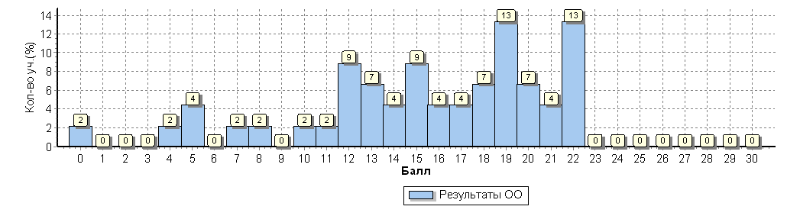
Распределение первичных баллов по вариантам
Вариант | 0 | 4 | 5 | 7 | 8 | 10 | 11 | 12 | 13 | 14 | 15 | 16 | 17 | 18 | 19 | 20 | 21 |  | 22 | Кол-во уч.
3 |  | 1 | 1 | 1 |  |  |  | 2 | 2 | 2 | 1 | 2 | 1 | 3 | 1 | 1 | 1 |  | 4 | 23
4 | 1 |  | 1 |  | 1 | 1 | 1 | 2 | 1 |  | 3 |  | 1 |  | 5 | 2 | 1 |  | 2 | 22
Комплект | 1 | 1 | 2 | 1 | 1 | 1 | 1 | 4 | 3 | 2 | 4 | 2 | 2 | 3 | 6 | 3 | 2 |  | 6 | 45

Выводы:
1. Исходя из гистограммы (рис.1) по биологии в 6-х классах, можно предположить, что распределение первичных баллов соответствует нормальному, но есть ряд заданий, с которым часть учащихся не справилась (1-3, 6-9).
2. Явные «пики» на границе перехода от одной отметки к другой не наблюдаются.
3. Распределение первичных баллов по биологии в 6-х классах в целом соответствует нормальному. Это свидетельствует об объективности проверки работ учащихся.
МБОУ СОШ №4(45 уч.)
Всероссийские проверочные работы 2019 (6 класс)
Дата: 16.04.2019
Предмет: Биология
Достижение планируемых результатов в соответствии с ПООП ООО
№ | Блоки ПООП ООО |  | Макс  балл |  | По ОО |  | Средний % выполнения |  | 1
 | выпускник научится / | получит возможность научиться
 | или проверяемые требования (умения) в соответствии с ФГОС |  |  |  |  |  | По региону | По России
 |  |  |  |  | 45 уч. |  | 36808 уч. | 1297055 уч.
1(1) | Умение создавать, применять и преобразовывать знаки и символы, модели и схемы для решения учебных и познавательных задач; формирование первоначальных систематизированных представлений о биологических объектах, процессах, явлениях, закономерностях, о взаимосвязи живого и неживого в биосфере, овладение понятийным аппаратом биологии. Выделять существенные признаки биологических объектов (клеток и организмов растений, животных) и процессов, характерных для живых организмов |  | 1 |  | 89 |  | 89 | 88
1(2) | Умение создавать, применять и преобразовывать знаки и символы, модели и схемы для решения учебных и познавательных задач; формирование первоначальных систематизированных представлений о биологических объектах, процессах, явлениях, закономерностях, о взаимосвязи живого и неживого в биосфере, овладение понятийным аппаратом биологии. Выделять существенные признаки биологических объектов (клеток и организмов растений, животных) и процессов, характерных для живых организмов |  | 1 |  | 67 |  | 50 | 49
2(1) | Приобретение опыта использования методов биологической науки и проведения несложных биологических экспериментов для изучения живых организмов и человека, проведения экологического мониторинга в окружающей среде |  | 1 |  | 71 |  | 76 | 72
2(2) | Приобретение опыта использования методов биологической науки и проведения несложных биологических экспериментов для изучения живых организмов и человека, проведения экологического мониторинга в окружающей среде |  | 1 |  | 62 |  | 65 | 63
2(3) | Приобретение опыта использования методов биологической науки и проведения несложных биологических экспериментов для изучения живых организмов и человека, проведения экологического мониторинга в окружающей среде |  | 1 |  | 24 |  | 61 | 54
2(4) | Приобретение опыта использования методов биологической науки и проведения несложных биологических экспериментов для изучения живых организмов и человека, проведения экологического мониторинга в окружающей среде |  | 1 |  | 67 |  | 80 | 78
3 | Смысловое чтение;  формирование первоначальных систематизированных представлений о биологических объектах, процессах, явлениях, закономерностях, о взаимосвязи живого и неживого в биосфере, овладение понятийным аппаратом биологии. Выделять существенные признаки биологических объектов (клеток и организмов растений, животных) и процессов, характерных для живых организмов |  | 2 |  | 37 |  | 62 | 61
4(1) | Умение устанавливать причинно-следственные связи, строить логическое рассуждение, умозаключение (индуктивное, дедуктивное и по аналогии) и делать выводы  приобретение опыта использования методов биологической науки и проведения несложных биологических экспериментов для изучения живых организмов. Использовать методы биологической науки: наблюдать и описывать биологические объекты и процессы |  | 1 |  | 60 |  | 84 | 81
4(2) | Умение устанавливать причинно-следственные связи, строить логическое рассуждение, умозаключение (индуктивное, дедуктивное и по аналогии) и делать выводы  приобретение опыта использования методов биологической науки и проведения несложных биологических экспериментов для изучения живых организмов. Использовать методы биологической науки: наблюдать и описывать биологические объекты и процессы |  | 1 |  | 58 |  | 61 | 58
4(3) | Умение устанавливать причинно-следственные связи, строить логическое рассуждение, умозаключение (индуктивное, дедуктивное и по аналогии) и делать выводы  приобретение опыта использования методов биологической науки и проведения несложных биологических экспериментов для изучения живых организмов. Использовать методы биологической науки: наблюдать и описывать биологические объекты и процессы |  | 1 |  | 56 |  | 66 | 63
5(1) | Умение создавать, применять и преобразовывать знаки и символы, модели и схемы для решения учебных и познавательных задач; формирование первоначальных систематизированных представлений о биологических объектах, процессах, явлениях, закономерностях, овладение понятийным аппаратом биологии. Выделять существенные признаки биологических объектов (клеток и организмов растений, животных) и процессов, характерных для живых организмов |  | 2 |  | 34 |  | 65 | 64
5(2) | Умение создавать, применять и преобразовывать знаки и символы, модели и схемы для решения учебных и познавательных задач; формирование первоначальных систематизированных представлений о биологических объектах, процессах, явлениях, закономерностях, овладение понятийным аппаратом биологии. Выделять существенные признаки биологических объектов (клеток и организмов растений, животных) и процессов, характерных для живых организмов |  | 1 |  | 24 |  | 43 | 44

Анализ проверенных работ свидетельствует о том, что образовательная компетентность учащихся развита в достаточной степени, хотя и на низком уровне.
Предметные, метапредметные универсальные учебные действия развиты в достаточной степени: учащиеся имеют первоначальные представления о биологических объектах, процессах и явлениях, умеют выделять существенные признаки биологических объектов, классифицировать их.

5. Сравнение статистических показателей общероссийских, региональных, муниципальных и школьных результатов ВПР по предмету «Биология».
МБОУ СОШ №4(45 уч.)
Всероссийские проверочные работы 2019 (6 класс)
Дата: |  |  |  | 16.04.2019
Предмет: |  |  |  | Биология
Статистика по отметкам
Максимальный первичный балл: 30
ОО |  |  |  |  |  |  |  |  |  |  | Кол-во уч. | Распределение групп баллов в %
 |  |  |  |  |  |  |  |  |  |  |  | 2 | 3 | 4 | 5
Вся выборка |  |  |  |  |  |  |  |  |  |  | 1297055 | 6.8 | 36.2 | 44.7 | 12.3
 | Ростовская обл. |  |  |  |  |  |  |  |  |  | 36808 | 6 | 34.3 | 44.3 | 15.4
 |  | город Новошахтинск |  |  |  |  |  |  |  |  | 757 | 12.5 | 44.5 | 33.3 | 9.6
 |  |  | (sch613232) МБОУ СОШ №4 |  |  |  |  |  |  |  | 45 | 17.8 | 44.4 | 37.8 | 0
Общая гистограмма отметок
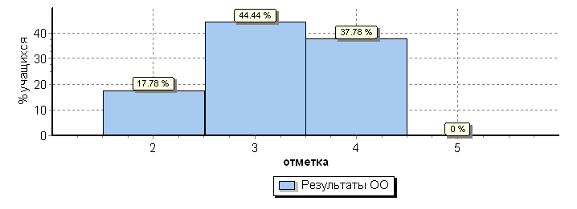
Распределение отметок по вариантам
 |  |  |  |  | Отметка
Вариант |  |  |  |  | 2 | 3 | 4 | Кол-во уч.
3 |  |  |  |  | 3 | 13 | 7 | 23
4 |  |  |  |  | 5 | 7 | 10 | 22
Комплект |  |  |  |  | 8 | 20 | 17 | 45

На основании статистических данных отметок за ВПР по биологии в 6-х классах можно сделать вывод о том, что большинство учащихся успешно справились с предложенными заданиями. Тем не менее, есть значительная часть учащихся, получивших отметку «неудовлетворительно». Наличие данной отметки свидетельствует о том, что при подготовке учащихся к написанию ВПР нужно учитывать индивидуальные возможности учащихся и осуществлять дифференцированных подход в учении.

6. Выполнение учащимися заданий ВПР в разрезе аналитических данных области и муниципалитета.

Исходя из таблицы, учащиеся 5-х классов МБОУ СОШ №4 по предмету «Биология» успешно справились с заданиями ВПР. Процентное соотношение набранных баллов приближено к результатам Ростовской области и муниципалитета.

7. Общие выводы и рекомендации:
1. Согласно статистическим данным проверки Всероссийских проверочных работ учащихся 6-х классов по предмету «Биология» выявлено, что в целом учащиеся успешно справились с предложенными заданиями.
2. Отметки, полученные в ходе проверки ВПР по предмету «Биология» в основном соответствуют четвертным отметкам учащихся.
3. Качественный уровень отметок свидетельствует о достаточном уровне освоения программного материала по предмету.
4. С учащимися, получившими отметку «неудовлетворительно», проведены индивидуальные консультативные занятия, проведена работа над допущенными ошибками в ходе написания ВПР.

